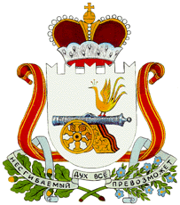

СМОЛЕНСКАЯ ОБЛАСТЬ
ГЛИНКОВСКИЙ ОКРУЖНОЙ СОВЕТ ДЕПУТАТОВ

Р Е Ш Е Н И Е

от « 18 » марта 2026 г. №7
О внесении изменений в решение Глинковского окружного Совета депутатов от 05.11.2024 г. №39

В соответствии с Федеральным законом от 28.11.2025 № 425-ФЗ «О внесении изменений в части первую и вторую Налогового кодекса Российской Федерации, отдельные законодательные акты Российской Федерации и признании утратившими силу законодательных актов (отдельных положений законодательных актов) Российской Федерации», с положениями подпункта 2¹ пункта 2 статьи 406 Налогового кодекса Российской Федерации, Глинковский окружной Совет депутатов

Р Е Ш И Л:
1. Внести в решение Глинковского окружного совета депутатов от 05.11.2024 г. № 39 «О налоге на имущество физических лиц на территории муниципального образования «Глинковский муниципальный округ» Смоленской области» следующие изменения:
Подпункт 2.1) пункта 3. Решения дополнить словами «,за исключением объектов незавершенного строительства, проектируемым назначением которых является многоквартирный дом».
2. Настоящее решение вступает в силу с 1 января 2026 года.

Глава муниципального образования Председатель Глинковского
«Глинковский муниципальный округ» окружного Совета депутатов
Смоленской области

_______________Е.В. Кожухов _____________Л. П. Зуева

